9 INTERFACES
9.1 Definición de interfaz
Estrictamente hablando, una interfaz es un conjunto de métodos abstractos y de constantes públicas definidos en un archivo .java. Una interfaz es similar a una clase abstracta llevada al límite, en la que todos sus métodos son abstractos.
La finalidad de una interfaz es la de definir el formato que deben de tener determinados métodos que han de implementar ciertas clases.
Por ejemplo, para gestionar eventos en una aplicación basada en entorno gráfico, las clases donde se capturan estos eventos deben codificar una serie de métodos que se ejecutarán al producirse estos eventos. Cada tipo de evento tendrá su propio método de respuesta, cuyo formato estará definido en una interfaz. Así, aquellas clases que deseen responder a un determinado evento, deberán implementar el método de respuesta de acuerdo al formato definido en la interfaz.
Hay que insistir en el hecho de que una interfaz no establece lo que un método tiene que hacer y cómo hacerlo, sino el formato (nombre, parámetros y tipo de devolución) que éste debe tener.

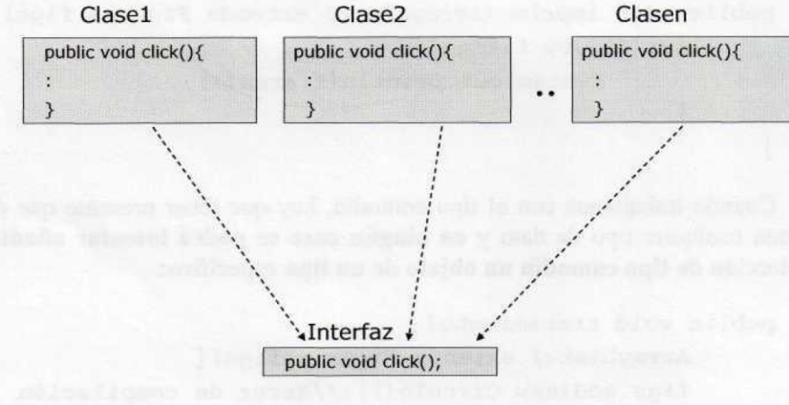

Adherencia a una interfaz
9.2 Definición de una interfaz
Una interfaz se define mediante la palabra interface, utilizando la siguiente sintaxis:

[public] interface Nombre_interfaz{

//Constantes y métodos abstractos

tipo metodo1 (argumentos);
tipo metodo2 (argumentos);
.
.
.
}
Por ejemplo,

public interface Operaciones{
void rotar();
String serializar();
}
Al igual que las clases, las interfaces se definen en archivos java y, como sucede con aquéllas, si la interfaz utiliza el modificador de acceso public, el nombre de la interfaz deberá coincidir con el del fichero .java donde se almacena. Como resultado de la compilación de una interfaz, se genera un archivo .class.
A la hora de crear una interfaz hay que tener en cuenta las siguientes consideraciones:
- Todos los métodos definidos en una interfaz son públicos y abstractos, aunque no se indique explícitamente. El uso de los modificadores abstract y public en la definición de los métodos de la interfaz es, por tanto, redundante si bien su uso no provocará ningún tipo de error.
- En una interfaz es posible definir constantes. Además de métodos, las interfaces pueden contener constantes, las cuales son, implícitamente, públicas y estáticas. De hecho, tanto los modificadores public y static como final, se pueden omitir en la definición de constantes dentro de una interfaz. Los siguientes son ejemplos válidos de definición de constantes en el interior de una interfaz:
int k=23;
public String s=”hj”;
public static final double p=4.5;
Object o=new Object();

• Una interfaz no es una clase. Las interfaces tan sólo pueden contener lo que ya se ha comentado: métodos abstractos y constantes. No pueden contener métodos con código, constructores o variables y, por supuesto, no es posible crear objetos de una interfaz.
9.3 Implementación de una interfaz
Como ya se ha dicho antes, el objetivo de las interfaces es proporcionar un formato común de métodos para las clases. Para forzar a que una clase defina el código para los métodos declarados en una determinada interfaz, la clase deberá implementar la interfaz.
En la definición de una clase, se utiliza la palabra implements para indicar qué interfaz se ha de implementar:

public class MiClase implements Milnterfaz{
.
.
}

Por ejemplo,

public class Triangulo implements Operaciones
{
public void rotar () {
//implementación del método
}
public String Serializar ( ) {
//implementación de método
}
}
Sobre la implementación de interfaces, se ha de tener en cuenta lo siguiente:
- Al igual que sucede al heredar una clase abstracta, cuando una clase implementa una interfaz, está obligada a definir el código (implementar) de todos los métodos existentes en la misma. De no ser así, la clase deberá ser declarada como abstracta.
- Una clase puede implementar más de una interfaz, en cuyo caso, deberá implementar los métodos existentes en todas las interfaces. El formato utilizado en la definición de la clase será:
public class Míclase implements Interfaz1, Interfaz2,...{

}

- Una clase puede heredar otra clase e implementar al mismo tiempo una o varias interfaces. En este sentido, las interfaces proporcionan una gran flexibilidad respecto a las clases abstractas a la hora de "forzar" a una clase a implementar ciertos métodos, ya que el implementar una interfaz no impide que la clase pueda heredar las características y capacidades de otras clases.
Por ejemplo, si la clase Triángulo quisiera tener los métodos rotar() y serializar(), podría implementar la interfaz Operaciones y seguir heredando la clase Figura.
Al mismo tiempo, el hecho de aislar esos métodos en la interfaz y no incluirlos en la clase Figura, permite que otras clases que no sean figuras puedan implementar esos métodos sin necesidad de heredar a ésta, mientras que el resto de clases que heredan Figura (Rectángulo, Círculo, etc.) y no desean disponer la capacidad de rotar y señalizar, no se verán en la obligación de proporcionar dichos métodos.
La sintaxis utilizada para heredar una clase e implementar interfaces es:
public class Míclase extends Superclase implements Interfaz1, Interfaz2 {

}

- Una interfaz puede heredar otras interfaces. No se trata realmente de un caso de herencia como tal, pues lo único que "adquiere" la subinterfaz es el conjunto de métodos abstractos existentes en la superinterfaz. La sintaxis utilizada es la siguiente:

public interface Milnterfaz extends Interfazl, Interfaz2 {

}

9.4 Interfaces y polimorfismo
Como ya ocurriera con las clases abstractas, el principal objetivo que persiguen las interfaces con la definición de un formato común de métodos es el polimorfismo.
Una variable de tipo interfaz puede almacenar cualquier objeto de las clases que la implementan, pudiendo utilizar esta variable para invocar a los métodos del objeto que han sido declarados en la interfaz e implementados en la clase:
Operaciones op = new Triangulo();
op.rotar();
op.serializar();
Esta capacidad, unida a su flexibilidad, hacen de las interfaces una estructura de programación tremendamente útil.
9.5 Interfaces en el Java SE
Además de clases, los paquetes de Java estándar incluyen numerosas interfaces, algunas de ellas son implementadas por las propias clases del Java SE y otras están diseñadas para ser implementadas en las aplicaciones.
Como muestra, comentamos algunas de las más importantes:
- java.lang.Runnable, Contiene un método para ser implementado por aquellas aplicaciones que van a funcionar en modo multitarea.
- java.util.Enumeratíon. La utilizamos en el apartado dedicado a las colecciones. Proporciona métodos que son implementados por objetos utilizados para recorrer colecciones.
- java.awt.event.WindowListener. Proporciona métodos que deben ser implementados por las clases que van a gestionar los eventos (clases manejadoras) producidos en la ventana, dentro de una aplicación basada en entorno gráfico. Además de esta interfaz, hay otras muchas más para la gestión de otros tipos de eventos en los diversos controles gráficos Java.
- java.sqL.Connection. Interfaz implementada por los objetos utilizados para manejar conexiones con bases de datos. Además de ésta, el paquete java.sql contiene otras interfaces relacionadas con el envío de consultas SQL y la manipulación de resultados, como es el caso de Statement o ResultSet.
- java.io.Serialízable. Esta interfaz no contiene ningún método que deba ser definido por las clases que la implementan, sin embargo, la JVM requiere que dicha interfaz deba ser implementada por aquellas clases cuyos objetos tengan que ser transferidos a algún dispositivo de almacenamiento, como por ejemplo un archivo de disco.
Ejemplos:
Ejemplo de interfaz que contiene solo constantes:

public interface DatosCentroDeEstudios {

byte NumeroDePisos = 5;
byte NumeroDeAulas = 25;
byte NumeroDeDespachos = 10;
// resto de datos constantes
}

Ejemplo de interfaz que contiene solo métodos:

public interface CalculosCentroDeEstudios {

short NumeroDeAprobados(float[] Notas);
short NumeroDeSuspensos(float[] Notas);
float NotaMedia(float[] Notas);
float Varianza(float[] Notas);
// resto de metodos
}

Ejemplo de interfaz con constantes y métodos:

public interface CentroDeEstudios {

byte NumeroDePisos = 5;
byte NumeroDeAulas = 25;
byte NumeroDeDespachos = 10;
// resto de datos constantes
short NumeroDeAprobados(float[] Notas);
short NumeroDeSuspensos(float[] Notas);
float NotaMedia(float[] Notas);
float Varianza(float[] Notas);
// resto de metodos
}

También podemos definir un interfaz basado en otro. Utilizamos la palabra reservada extends, tal y como hacemos para derivar subclases:

public interface CentroDeEstudios extends DatosCentroDeEstudios {

short NumeroDeAprobados(float[] Notas);
short NumeroDeSuspensos(float[] Notas);
float NotaMedia(float[] Notas);
float Varianza(float[] Notas);
// resto de metodos
}
Al igual que hablamos de superclases y subclases, podemos emplear la terminología superinterfaces y subinterfaces. A diferencia de las clases, un interfaz puede extender simultáneamente a varios superinterfaces, lo que supone una aproximación a la posibilidad de realizar herencia múltiple:

public interface CentroDeEstudios extends DatosCentroDeEstudios, CalculosCentroDeEstudios {

// otros posibles métodos y constantes
}

Para poder utilizar los miembros de un interfaz es necesario implementarlo en una clase; se emplea la palabra reservada implements para indicarlo:

public class CCentroDeEstudios implements CentroDeEstudios {

public short NumeroDeAprobados(float[] Notas) {
short NumAprobados = 0;
for (int i=0; i<Notas.length; i++)
if (Notas[i]>=5.0f)
NumAprobados++;
return NumAprobados;
}

public short NumeroDeSuspensos(float[] Notas) {
short NumSuspensos = 0;
for (int i=0; i<Notas.length; i++)
if (Notas[i]<5.0f)
NumSuspensos++;
return NumSuspensos;
}

public float NotaMedia(float[] Notas) {
float Suma = 0;
for (int i=0; i<Notas.length; i++)
Suma = Suma + Notas[i];
return Suma/(float)Notas.length;
}

public float Varianza(float[] Notas) {
float Media = NotaMedia(Notas);
float Suma = 0;
for (int i=0; i<Notas.length; i++)
Suma = Suma + Math.abs(Media-Notas[i]);
return Suma/(float)Notas.length;
}
}

public class ItfPrueba {
public static void main(String[] args){
float[] Notas={3,6,8,10,2,5,7,9,10};

CCentroDeEstudios MiAula = new CcentroDeEstudios();
System.out.println(“Aprobados: “+MiAula .NumeroDeAprobados(Notas));
System.out.println(“Suspensos: “+MiAula .NumeroDeSuspensos(Notas));
System.out.println(“Media: “+MiAula .NotaMedia(Notas));
System.out.println(“Varianza: “+MiAula .Varianza(Notas));
}
}

Ejercicios:

1.- Edita la interfaz CentroDeEstudios, las clases CCentroDeEstudios y ItfPrueba.

2.- Implementa el siguiente diagrama de clases e interfaces:

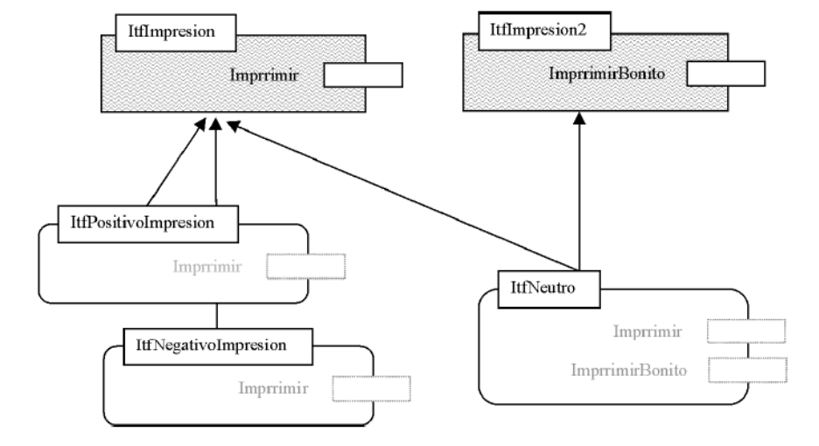

Los interfaces (ItfImpresion e ItfImpresion2) constan de un solo método, diseñado para imprimir un texto: (Imprimir e ImprimirBonito).

Después crearemos las clases ItfPositivoImpresion e ItfNegativoImpresion . Estas clases implementan el método imprimir(). Este método imprime un texto:

En la clase ItfPositivoImpresion

System.out.println ("!Que buen tiempo hace!");

En la clase ItfNegativoImpresion

System.out.println ("!Odio los lunes!");

La clase ItfNeutro implementa los dos interfaces, consiguiendo herencia múltiple (de métodos abstractos). Implementa los métodos Imprimir() e ImprimirBonito(). Estos métodos imprimen un texto:

Las olas del mar en Imprimir()
---- Las olas del mar ---- en ImprimirBonito()

Se deberá implementar la clase ItfPrueba que crea una instancia de la clase ItfNeutro y otra de la clase ItfNegativoImpresion.

Se hará uso del polimorfismo (llamando al método Imprimir definido en clases diferentes) y de la posibilidad de acceso a los métodos Imprimir e ImprimirBonito diseñados en los interfaces ItfImpresion e ItfImpresion2.

3.- Construir una clase ArrayReales que declare un atributo de tipo double[] y que implemente una interfaz llamada Estadisticas. El contenido de esta interfaz es el siguiente:

public interface Estadisticas {
double minimo();
double maximo();
double sumatorio();
}

La clase ArrayReales implementa los métodos:

public void asignar(). Inicializa el atributo con números aleatorios.
public double minimo(). Devuelve el valor mínimo del vector.
public double maximo().Devuelve el valor máximo del vector.
public double sumatorio().Devuelve la suma de todos los valores del vector.
public void imprimir().Imprime todos los valores del vector.

A continuación prueba la clase. Un ejemplo de uso de la clase ArrayReales es:

public class PruebaArrayReales {
public static void main (String [] args) {
ArrayReales x = new ArrayReales();
x.valor = new double[5];
x.asignar();
x.imprimir();
System.out.println("Mínimo : " + x.minimo());
System.out.println("Máximo : " + x.maximo());
System.out.println("Sumatorio: " + x.sumatorio());
}
}

4.- Construir una clase final Math3 que amplíe las declaraciones de métodos estáticos de la clase Math y que implemente una interfaz llamada Extremos compilada con el siguiente código fuente:

public interface Extremos {
int min(int [] a);
int max(int [] a);
double min(double [] a);
double max(double [] a);
}

La clase final class Math3 implementa los métodos:

public int min(int [] a). Devuelve el valor mínimo del vector a[] de tipo int.
public int max(int [] a). Devuelve el valor máximo del vector a[]de tipo int.
public double min(double [] a). Devuelve el valor mínimo del vector a[] de tipo double.
public double max(double [] a). Devuelve el valor máximo del vector a[]de tipo double.

A continuación prueba la clase. Un ejemplo de uso de la clase Math3 es:

public class PruebaMath3 {
public static void main(String [] args) {
// Para emplear los métodos de la clase Math3 es necesario
// crear una instancia de la clase Math3
Math3 aux = new Math3();
int [] n = new int[12];
for (int i=0; i<n.length; i++) {
n[i] = (int) (100*Math.random()+1);
System.out.println("n["+i+"] = "+n[i]);
}
System.out.println("Minimo : " + aux.min(n));
System.out.println("Maximo : " + aux.max(n));
}
}

5.- Crear la interfaz PuedeCantar (que es capaz de cantar), un interfaz muy simple que sólo posee un método cantar.
Crear la clase Persona que implemente el interfaz PuedeCantar y que cuando cante lo haga con las notas musicales:
... System.out.println("do re mi fa sol la si"). . .
Crear la clase Canario y Gallo que implemente el interfaz PuedeCantar y que muestre como cantan
... System.out.println("pio pio pio") ...
... System.out.println("ki ki ri ki") ...
Realice el programa que haga cantar a un canario, a un gallo y un tenor. La clase se llamará PruebaCantar se instanciará a pavaroti (Persona), piolin (canario) y claudio (gallo).
La clase implementa el método:

public static void hacerCantar(PuedeCantar cantor)
Este método sólo hace una llamada al método cantar() de la variable tipo interfaz cantor.

6.- Algunos seres pueden caminar y puede nadar. Crea la interfaz PuedeCaminar y la interfaz PuedeNadar para estas dos capacidades:

public void caminar();
public void nadar();

Los mamíferos son animales que pueden moverse. Implementa la clase mamífero que tiene los atributos especie y color de tipo String. Y el método caminar que imprime el texto "El mamífero camina"

Implementa la clase gato. El gato es un mamífero que puede nadar y moverse.

Implementa la clase loro. Un Loro puede caminar pero no puede nadar.

Crea la clase PruebaAnimales, se instanciará al gato Félix y al loro Pepe.

7.- Agregue al ejercicio anterior la interface PuedeVolar.java
Agrega la superclase Aves.java
Hereda la clase Avestruz.java (ave que sólo camina)
Hereda la clase Loro.java (ave que camina y vuela)
Hereda la clase Murciélago.java (es un mamífero que vuela y camina)
Crea la clase Felino.java (es un mamifero que camina y puede nadar).
Modifica la clase Gato.java (es un Felino)
Crea la clase Tigre.java
Crea la clase PruebaZoo, se instanciará un animal de cada tipo.

